À Saint-Nazaire, qui remporte le match du cœur entre le paquebot Euribia et les vieux gréements﻿ ?
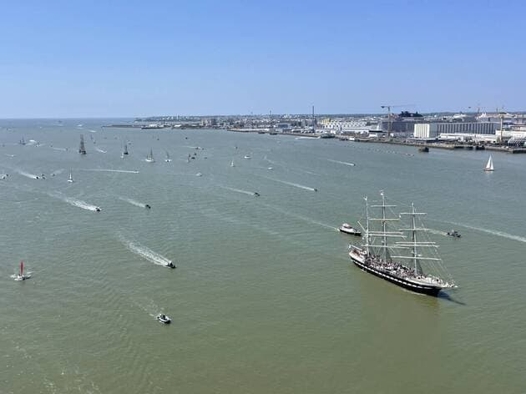
L’estuaire de Loire a connu une journée maritime exceptionnelle ce samedi 3 juin 2023. Vers 13 h 30, les vieux gréements tels que les Belem, Oosterschelde, Français, Biche ou Grayhound ont pris la direction de Nantes pour la fête Débord de Loire. À 17 h, le paquebot Euribia, sorti des Chantiers des l’Atlantique, faisait le spectacle à son tour avant de filer vers le grand large. Qui remporte le coup de cœur du jour ? Tour d’horizon parmi les centaines de curieux installés sur les berges…
La fête maritime a commencé ce samedi, vers 13 h 30, par le départ d’une belle flotille de vieux gréements en direction de Nantes. | OUEST-FRANCE
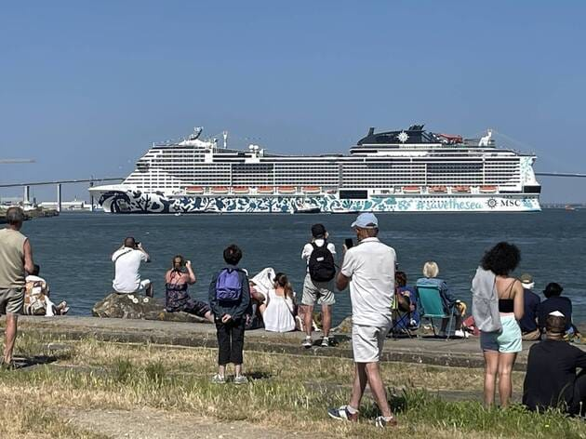
« Je vote sans hésiter pour les vieux gréements car j’adore le Belem, lance Johan, 45 ans, papa d’un petit Gabriel. Je suis artiste à Saint-Nazaire et j’ai déjà peint deux fois ce symbole de la région et de la route du chocolat. C’est vrai aussi que les paquebots font aussi partie de notre histoire, mais c’est différent. »
Rhona, 70 ans, choisit le paquebot ! Elle est venue de Muzillac (Morbihan) pour assister à la sortie du géant. « J’ai visité le chantier naval il y a quinze jours et je voulais assister à ce départ. Les vieux gréements, on peut les voir un peu partout en Bretagne. »

À Saint-Nazaire comme à chaque départ de paquebot, des centaines de curieux viennent apprécier le gigantisme de ces navires et l’excellence du chantier français. | OUEST-FRANCE Le dernier navire construit aux Chantiers de l’Atlantique est présenté comme le moins polluant de sa catégorie. Il peut embarquer 6 300 passagers. | OUEST-FRANCE

Le gros paquebot fait route vers Amsterdam. Il embarque à bord des industriels souhaitant accélérer la réduction des gaz à effets de serre, mauvais pour le climat. | OUEST-FRANCE
Grand amour encore des paquebots pour Nadine, 46 ans, venue spécialement de Paris pour voir le paquebot descendre l’estuaire. « C’est incroyable de faire ça pour un week-end, c’est vrai, mais je ne regrette pas. » Alors, vieux gréements ou paquebot ? « Vieux paquebots, » lance la Parisienne en riant.
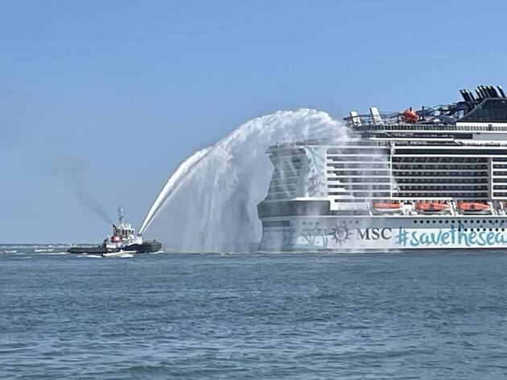
Yves, 75 ans, est beaucoup plus sérieux. « Les vieux gréements sont les plus beaux et les plus respectables, explique le Nazairien. Ils ont été construits par des ingénieurs sans ordinateurs et ces bateaux sont beaux et tiennent toujours bon. » Et le paquebot ? « Je suis là pour lui. C’est toujours un plaisir de les voir partir. Saint-Nazaire est un beau port avec un beau chantier naval et qui fait de beaux paquebots. »

